Отдел образования Светлогорского райисполкома
Паричская средняя школа

Внеклассное мероприятие
Энергосберегающая тропа
«Приключения Электроников»
Квест-игра

Подготовили:
Хомец Г.В., учитель физики высшей квалификационной категории
Кубекина Л.В., учитель химии высшей квалификационной категории

2019 год
Цель: формирование активной социальной позиции по отношению к рациональному использованию энергоресурсов и бережному отношению к окружающей среде.
Задачи:
- пропагандировать методы экономии энергоресурсов;
- активизировать исследовательскую деятельность учащихся в области энергосбережения;
- развивать логическое мышление при решении нестандартных задач;
- формировать умение анализировать и обрабатывать информацию;
- способствовать преемственности передачи знаний старшеклассников учащимся младших классов.

Ход мероприятия
Ведущие (учащиеся XI класса)
Приветствие.
Вступительное слово
В далёком 1964 году советский писатель Евгений Велтистов создал для подростков свое первое фантастическое произведение «Приключения Электроника». В нём некий профессор Громов делает нешуточное открытие. Он изобретает, выражаясь современным языком, самообучающегося робота-андроида. Его сделали очень похожим на настоящего советского школьника – Сергея Сыроежкина, чей портрет профессор увидел на обложке детского журнала. Робот был выполнен настолько хорошо, что профессор, недолго думая, назвал его почти человеческим именем – Эл (укорочено от Электроник.) Мозг у биоробота работал с потрясающей скоростью!
Жажда накопления знаний и желание вырваться из замкнутого энергетического пространства лаборатории побудили робота бежать, и его приключения продолжились уже на воле. Любопытство толкает Электроника на изучение всего происходящего вокруг.
И сегодня, ребята, мы предлагаем вам побывать в роли любознательного робота Электроника и совершить увлекательное путешествие по Энергосберегающей тропе.
«Почему энергосберегающая?» – спросите вы. Дело в том, что в прошлом учебном году мы предложили проект по энергосбережению, объектом которого является наша школа. Проект был одобрен администрацией школы и полностью реализован. Мы предлагаем вам стать участниками нашего проекта. Вам сегодня предстоит не только бегать, но и думать, разгадывать, выдвигать версии и гипотезы, а затем с помощью точных математических расчётов подтверждать их. Полученные математические расчеты вам надо будет заносить в маршрутный лист и на финише предоставить нам общую сумму полеченную в результате подсчетов.
Итак, юные электроники, мы объявляем старт!
Правила игры
В игре принимают участие 3 команды. Капитаны команд получают маршрутные листы. Место старта и финиша – актовый зал школы. Во время путешествия команды совершают остановки в пунктах энергосбережения, где их будут ожидать координаторы игры, которые будут отмечать в маршрутных листах время выполнения задания и оказывать помощь участникам путешествия в случае затруднений при решении конкурсных задач (в виде подсказок в конверте). Количество использованных подсказок также фиксируется в маршрутном листе. (Приложение 5) Побеждает команда, первой пришедшая к финишу.
Ведущие приглашают капитанов команд и выдают им задание в конверте.
Вводное задание
В конверте находится вопрос. Ответ в виде символа, помещённый на одной из дверей школьного коридора, укажет вам координаты пункта энергосбережения № 1.
Задание вводное
Согласно последним исследованиям, запасы его энергии во много раз превышают потребности энергетики на земле. Его потенциал неисчерпаем в ближайшие пять миллиардов лет. О каком источнике энергии идёт речь?
(ответ: Солнце. Нарисованное солнце вывешивается на одной из дверей в школе, и, найдя рисунок, команды на обратной стороне читают и выполняют следующее задание)
Подсказка в конвертах у координаторов:
- Что выше леса, краше света, без огня горит?
- Оно весь мир обогревает и усталости не знает,
Улыбается в окошко, называют его…
Задание в Солнце (приложение 1)
В результате модернизации в нашей школе люминесцентные лампы на коридорах второгоэтажа были заменены энергосберегающими светодиодными лампами. Рассчитать месячную экономию потребляемой мощности при такой замене, если учесть, что освещение в коридореосуществляется в течение 4 часов в сутки 6 дней в неделю.
При расчётах учесть:
- потребляемая мощность одной люминесцентной лампы 80 Вт за 1час, а потребляемая мощность светодиодной лампы – 7 Вт за 1 час;
- количество заменённых люминесцентных ламп на втором этаже соответствует количеству ламп на первом;
- в одном плафоне содержится две люминесцентные лампы.
Указание:
Сумма цифр сэкономленной мощности, выраженной в кВт, укажет № кабинета, в котором расположен пункт энергосбережения №1.
(Ответ: 15 кВт– кабинет № 15)
Подсказка в конвертах у координаторов:
- Потребляемая мощность рассчитывается по формуле: Р = N • Р₁ • t, где Р –потребляемая мощность всеми лампами, N – число ламп, Р₁ – потребляемая мощность одной лампы, t – время работы ламп в течение месяца (часов):
- Экономия потребляемой мощности равна разности мощностей, потребляемыми энергосберегающими и люминесцентными лампами.
Решение:
∆Р = (N_{люмин. ламп} • Р_{1лимн. лампы} – N_{светодиодн. ламп} • Р_{1светодиодн. лампы}) • 4 часа • 6 дней • 4 недели = (66 • 80 Вт – 62 • 7 Вт) • 96 ч = 465 216 Вт ≈ 465 кВт
(4 + 6 + 5 = 15, следовательно, пункт энергосбережения № 1 находится в кабинете № 15)
Пункт энергосбережения №1 (кабинет №15)
Участники должны увидеть подсказку, где находится пункт энергосбережения № 2 (надпись на доске: Дом чудес и дом науки – как угодно назови, он нам нужен не от скуки, посещать его должны.В нём книжек видимо-невидимо, а что невидимо, то выдано.)
(Ответ: Библиотека)
Координаторы отмечают в маршрутном листе команды время правильного определения месторасположения пункта энергосбережения № 2 и ответ, полученный во вводном задании.
Пункт энергосбережения № 2 (библиотека)
Как только участники игры появляются в библиотеке, координаторы выдают капитану конверт с заданием(Участники сами находят рисунки, приклеенные на стеллажах)
Задание
На рисунке зашифрован пункт энергосбережения № 3, название которого составляется из первых букв правильных ответов на вопросы, помещённых с обратной стороны рисунка.
(ответы: Облака, Солнце, Амёба, Радуга, Птицы, Лес, Трава, Звук - СПОРТЗАЛ)
(Приложение 2)
Координаторы отмечают время выполнения задания и ответы на вопросы в маршрутном листе команды.
Пункт энергосбережения № 3 (спортзал)
На двери спортзала подсказки прикреплены:
После её изобретения люди стали спать на 20% меньше
Искусственный источник света
Заменяют на энергосберегающие.
Задание прикреплено к макету лампы накаливания, который размещён на одном из спортивных снарядов (участники должны найти их сами, используя подсказки, размещённые на двери спортзала)
Задание
В результате модернизации в нашей школе люминесцентные лампы в спортивном зале были заменены рассеивающими прожекторами. Рассчитать, во сколько разувеличилась месячная экономия потребляемой мощности при такой замене.
При расчётах учесть:
- потребляемая мощность одной люминесцентной лампы 80 Вт за 1час, а потребляемая мощность рассеивающего прожектора – 100 Вт за 1 час;
- в одном плафоне содержится две люминесцентные лампы.
Указание:
В каком кабинете находится пункт энергосбережения №4 вы узнаете, если полученный ответ увеличите в три раза и округлите его до целого числа.
(Ответ: в 31 раз; кабинет№ 31)
Подсказка в конвертах у координаторов:
- Потребляемая мощность рассчитывается по формуле: Р = N • Р₁ • t, где Р –потребляемая мощность всеми лампами (прожекторами), N – число ламп (прожекторов), Р₁ – потребляемая мощность одной лампы (прожектора), t – время работы ламп в течение месяца (часов):
- Экономия потребляемой мощности находится как частное потребляемой мощности ламп и прожекторов.
Координаторы указывают в маршрутном листе время выполнения задания и полученный ответ.
Решение:
k = N_{люмин. ламп} • Р_{1лимн. лампы} : N_{прож.} • Р_{1прож.} = 78 • 80 Вт : 6 • 100 Вт = 10,4 раза
(10,4 • 3 = 31,2 ≈ 31, следовательно, пункт энергосбережения № 4 находится в кабинете № 31)
Пункт энергосбережения № 4 (кабинет №31, компьютерный класс)
Задание набрано на мониторах компьютеров
Задание
Бытует мнение, что компьютер не потребляет электроэнергию, когда он выключен. Это утверждение только частично верно – если такой компьютер не подключен к локальной сети. В противном случае, для поддержки соединения компьютеру нужно 2,3 Вт. В ждущем режиме компьютер использует тоже 2,3 Вт, а в спящем — около 3,1 Вт. Рассчитать месячную экономию потребляемой мощности в компьютерном классе при использовании спящего режима вместо ждущего. При расчётах учесть, что компьютеры в классе находятся в таком нерабочем состоянии в течение 3 часов в день 6 дней в неделю.
Указание:
Пункт энергосбережения № 5 находится возле компьютера, номер которого указан в ответе десятой частью полученного результата.
(Ответ: 633,6 Вт. Возле компьютера под № 6 в конверте помещено задание-указание)
Решение
∆Р = N_{компьютеров}• (Р_{спящ. реж.} – Р_{ждущ. реж.}) • 3 часа • 6 дней • 4 недели = 11 • (3,1 Вт – 2,3 Вт) • 72 ч = 633,6 Вт (Десятая часть полученного ответа – 6, значит, компьютер под № 6)
Задание в конверте
Выполнив задание, вы узнаете, где находится следующий пункт энергосбережения. Используйте при этом заглавные буквы полученных ответов. (Приложение № 3)
Координаторы указывают в маршрутном листе время выполнения задания и полученные ответы.
(Ответ: Амперметр, Линейка, Яркомер, Омметр, Омметр, Счётчики, Термометр, Вольтметр - СТОЛОВАЯ)
Пункт энергосбережения № 5 (столовая)
На подоконниках в столовой размещены коробки с Дедом Морозом, в которых лежат задания для данного пункта.
Задание
В результате модернизации в нашей школе в школьной столовой был заменёнхолодильный шкаф старого образца (потребляемая мощность3,7 кВт за сутки) на холодильный шкаф нового образца (потребляемая мощность 2,8 кВт за сутки, класс энергопотребления А +). Рассчитать месячнуюэкономию, полученнуюв результате такой модернизации.
Указание:
Пункт энергосбережения № 6 – полученный вами ответ
(Ответ: 27 кВт кабинет № 27)
Решение
∆Р = (Р_{стар. хол. шк.} • 24 часа – Р_{нов. хол. шк.}) • 30 дней = (3,7 кВт • сутки – 2,8 кВт • сутки) • 30 дней = 27 кВт.
Координаторы отмечают в маршрутном листе время выполнения задания и полученный ответ.
Пункт энергосбережения № 6 (кабинет физики)
Задание (формат А-4) располагают на стенде «К уроку» в кабинете физики
Задание
В кабинете «Физика» установлен дополнительный выключатель, позволяющий отключать 2/3 освещения во время факультативных и стимулирующих занятий по предмету. Рассчитать месячную экономию потребляемой мощности при таком отключении.
При расчётах учесть:
- за неделю в кабинете проводится 4 дополнительных занятияв неделю продолжительностью по 45 минут каждое;
- потребляемая мощность одной люминесцентной лампы 80 Вт за 1час;
- в одном плафоне содержится две люминесцентные лампы.
Указание:
Координаты пункта энергосбережения № 7 находятся на столе под номером, который вы получите в результате произведения четырёх первых цифр ответа.
(Ответ: 11520 Вт; на парте под № 10 написан № 26 (на других партах указаны другие номера кабинетов)
Координаторы указывают в маршрутном листе время выполнения задания и полученный ответ.
Решение
∆Р = $\frac{2 }{3}$N_{всех ламп} Р_{1 лампы} • 0,75 часа • 4 занятия • 4 недели = $\frac{2 }{3}$18• 80 Вт • 12 ч = 11 520 Вт.
(1 • 1 • 5 • 2 = 10 – парта № 10, на ней указан кабинет № 26)
Пункт энергосбережения № 7 (кабинет химии)
Задание (нарисованы анаграммы на обратной стороне доски: арфа, сосна,раки, кости,рикша)
Анаграмма – это слово или словосочетание, образованное перестановкой букв другого слова или словосочетания. (Например: колос – сокол; карета – ракета и т.д.) Расшифровав предложенные анаграммы и сложив слово из начальных букв полученных слов, вы узнаете, куда вам двигаться дальше. (Приложение № 4)
(Ответ: арфа – Фара; сосна – Насос; раки – Икра; кости – Исток; рикша– Шарик: ФИНИШ)
Координаторы указывают в маршрутном листе время выполнения задания и полученные ответы.
Финал
Ведущие
Ребята, вот и закончилось ваше путешествие по энергосберегающей тропе. Все вы справились с заданиями, проявив логику и смекалку, знания и сообразительность. Ответы, полученные вами, ещё раз доказали, что мероприятия, предложенные нами в ходе работы над проектом по энергосбережению нашей школы и реализованные администрацией, дали нам возможность ежемесячно экономить, как вы подсчитали около 500 кВт энергии (это без учёта модернизации спортзала). Модернизация спортзала дала нам возможность экономить ежемесячно 1662 кВт. Таким образом общая экономия проекта по энергосбережению в нашей школе составило 2162 кВт, что в денежном эквиваленте при тарифе на электроэнергию за 1 кВт в час – 0,28 коп. составляет 605,36 рублей ( около 300 $ по курсу Национального Банка Беларуси).
Впечатляет? Ведь самая дешевая электроэнергия – сэкономленная . Если энергию сэкономить, то она получается в 3 раза дешевле, чем заново произведенная и доставленная по проводам. Подводя итоги нашей встречи, хотелось бы заметить, что мы считаем, что каждый из нас должен внести свой вклад в экономию энергоресурсов. Ведь экономя электроэнергию, мы уменьшаем вредное воздействие на окружающую среду и сохраняем запасы полезных ископаемых. К сожалению, не все взрослые и дети знают, как жить экологично. По данным исследований, проведённых с помощью проекта «Зелёные школы» в Беларуси в 2018 году, всего 24% жителей нашей страны заботятся о состоянии окружающей среды, совершая конкретные действия, поэтому мы надеемся, что полученные сегодня знания по энергосбережению вы донесёте до своих друзей и родителей, а также проложите свою экологическую тропу, по которой, играя и учась энергосбережению, пройдут уже новые поколения Электроников.
Ну, а сейчас подведём итоги нашей игры (подведение итогов, вручение призов победителям).

ПРИЛОЖЕНИЕ 1

В результате модернизации в нашей школе
люминесцентные лампы на коридорах второго
этажа были заменены энергосберегающими
светодиодными. Рассчитать месячную экономию
потребляемой мощности при такой замене,
если учесть, что освещение в коридоре
осуществляется в течение 4 часов в сутки 6 дней
в неделю. При расчётах учесть:
потребляемая мощность одной люминесцентной
лампы 80 Вт за 1час, а потребляемая мощность
светодиодной лампы – 7 Вт за 1 час;
количество заменённых люминесцентных ламп
на втором этаже соответствует количеству
ламп на первом;
в одном плафоне содержится
две люминесцентные лампы.

ПРИЛОЖЕНИЕ 2

- Воздушные запасы воды
- Состоит в основном из водорода и гелия
- Простейшее одноклеточное животное
- Причина возникновения этого явления – отклонение разноцветных лучей, составляющих солнечный свет, на неодинаковые углы
- Позвоночные животные
- Много таких объектов – это топливо, строительные материалы, сырьё, лёгкие планеты.
- Растительный покров Земли
- Возникает при её ударе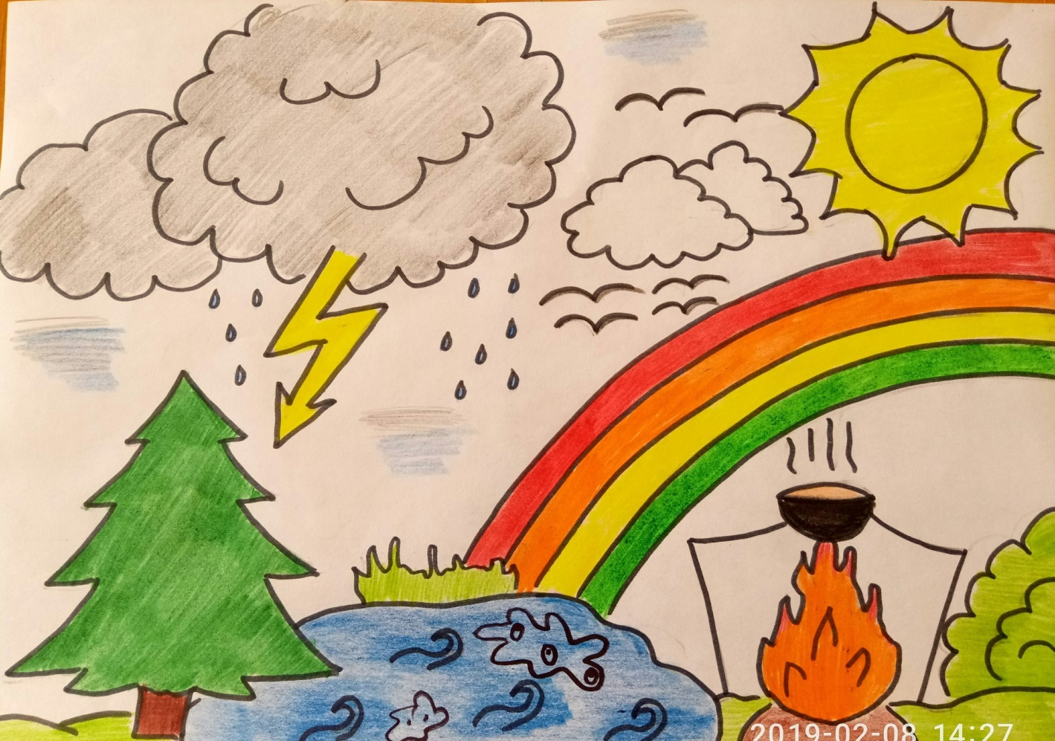

ПРИЛОЖЕНИЕ 3

1  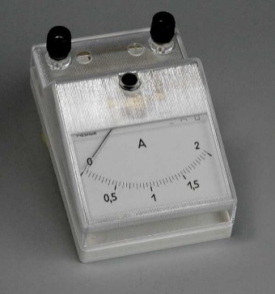 | 2 | 3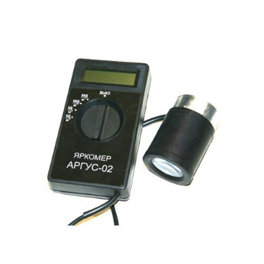 | 4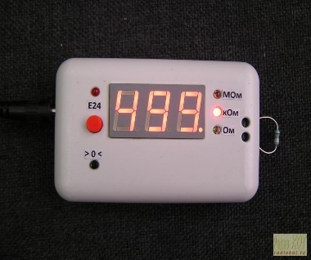
5  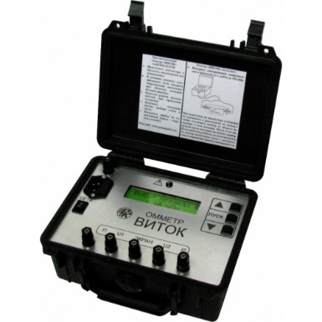 | 6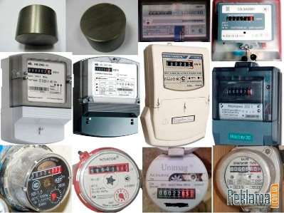 | 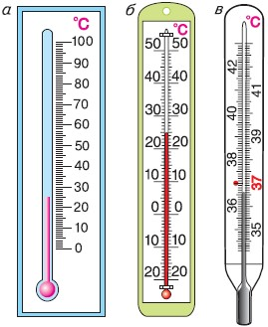  7 | 8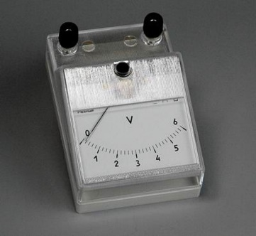

ПРИЛОЖЕНИЕ 4
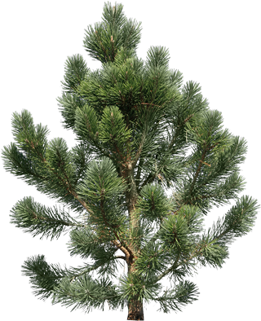
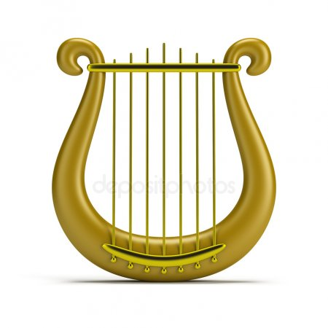

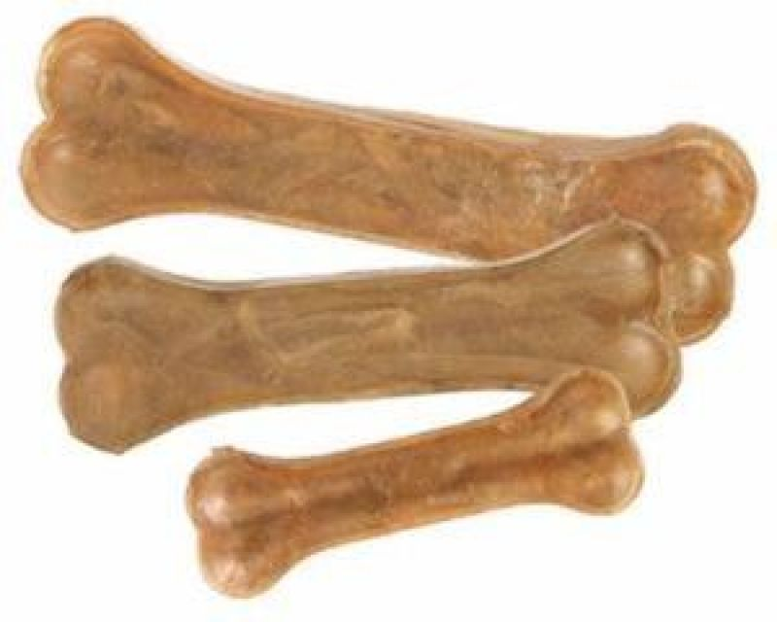
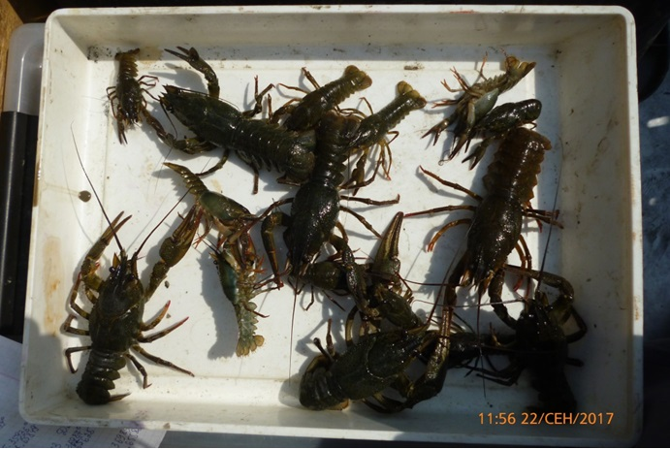

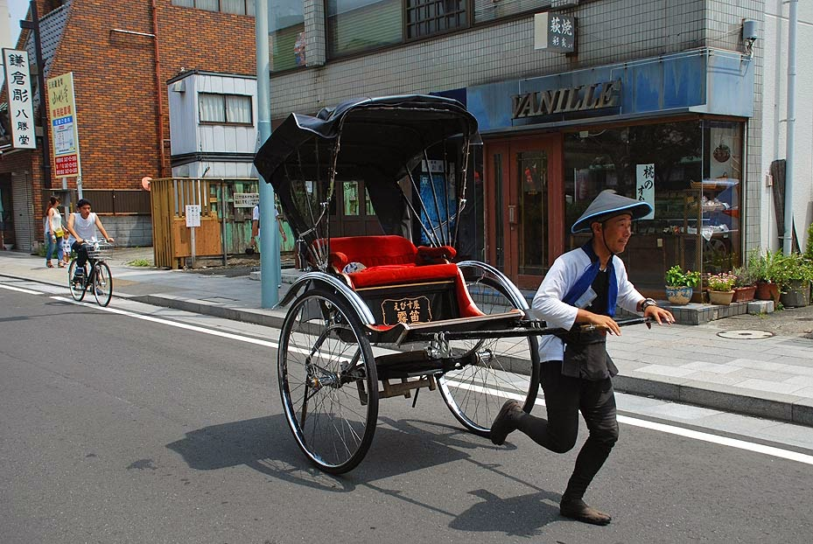

ПРИЛОЖЕНИЕ 5
МАРШРУТНЫЙ ЛИСТ
Энергосберегающая тропа «Приключения Электроников»
Пункт  энергосбе-  режения | Ответ | Время | Использо-  ванные подсказки
№ 1 | ОТВЕТ
№2 | 1  2  3  4  5  6  7  8  СЛОВО
№3 | ОТВЕТ
№4 | ОТВЕТ  1  2  3  4  5  6  7  8  СЛОВО
№5 | ОТВЕТ
№6 | ОТВЕТ
№7 | 1  2  3  4  5  СЛОВО

